就业系统

一、首页修改内容
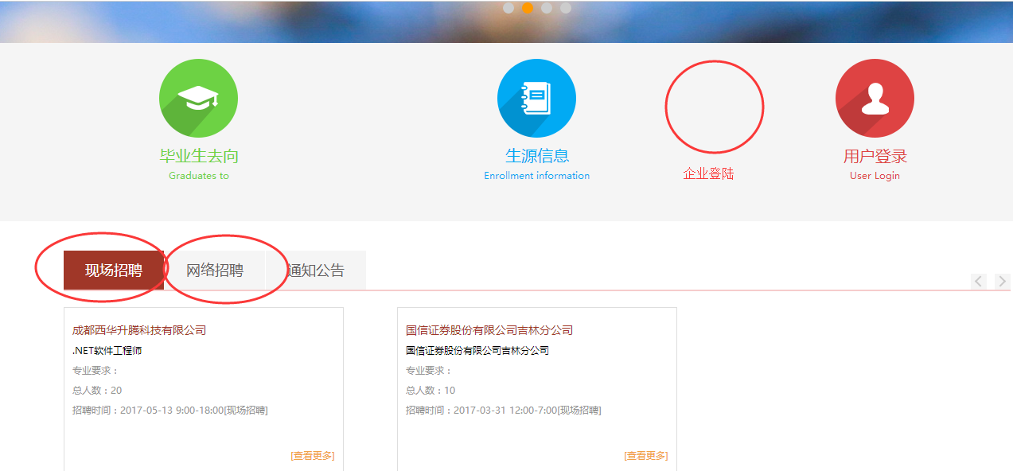
（1.1）
首页页面修改如下（如图1.1）：
- 首页图标链接按钮增加“企业登陆”，点击自动进入企业登陆页面
- “现场招聘”修改为“宣讲会”
- “网络招聘”修改为“招聘信息”
- 增加外网飘浮功能
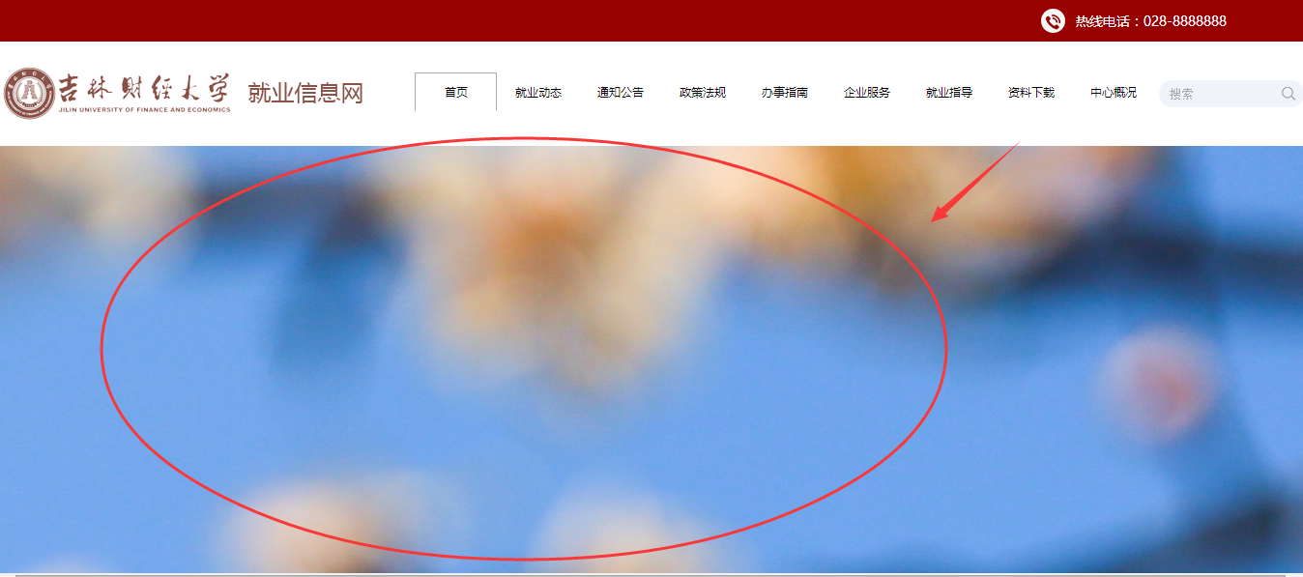
（1.2）
首页大图片修改内容如下：
- 点击图片（如图1.2）可进入相关新闻内容。（目前仅为图片浏览功能）

二、就业推荐表修改内容
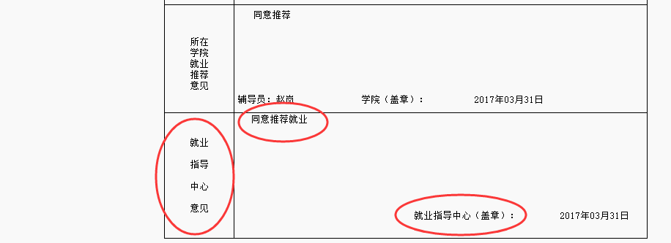
（2.1）
1、“就业指导中心意见”修改为“就业管理部门”
2、“就业指导中心（盖章）”修改为“招生就业处（盖章）”
3、“就业中心推荐理由”修改为：同意推荐，鉴证派遣，格式为上下居中，空两格。

三、大型招聘会修改内容
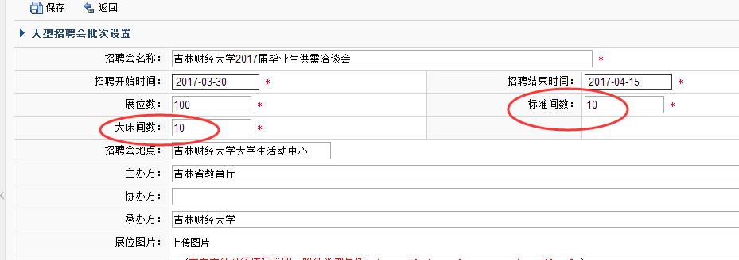
（3.1）
1、大型招聘会批次管理，取消“标准间数”、“大床间数”，用人单位申请的时不提供房间信息展示

四、用人单位申请大型招聘会页面
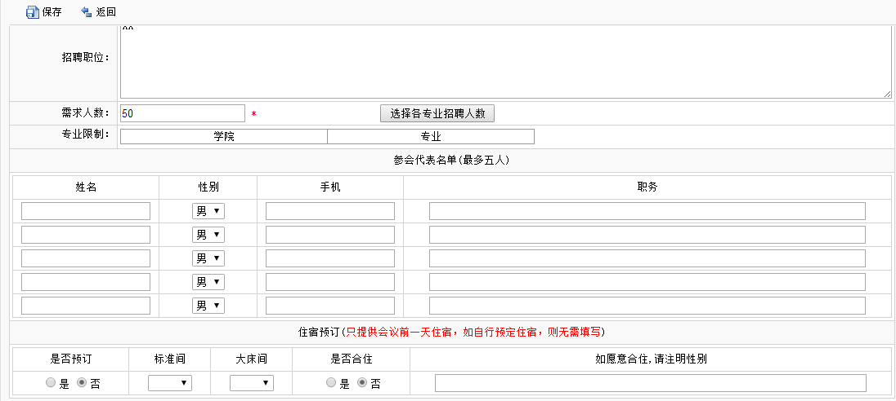
（4.1）
1、取消住宿预订信息
2、参会代表名单（最多2人）
3、招聘职位格式调整为
招聘职位 | 专业要求 | 要求人数 | 学历要求 | 待遇
手填（文本） | 手填（文本 | 手填（文本 | 手填（文本 | 手填（文本

五、毕业生去向管理
原学生提交毕业生去向申请，修改为就业部门人员直接导入，导入后学生、辅导员、二级学院、就业部门人员可查询毕业生去向信息
导入字段：姓名、考生号、身份证号、学号、毕业去向、单位名称、单位所在地、单位性质、报到证号、报到证迁往单位名称、迁往单位所在地、档案转寄单位名称、档案转寄单位地址、单位行业、工作职业类别。
（导入关键字：考生号、身份证号、学号）

其它问题

一、资助管理：
困难生认定：等级改成一二三等
困难生认定，辅导员、二级学院可查看打回多少个学生（状态查询）

二、心理健康
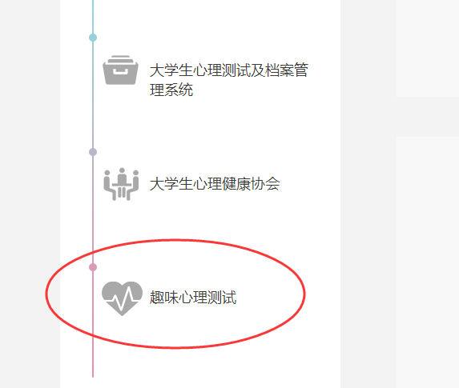
首页删除“趣味心理测试”
- 外网新闻发布页面，可直接预览附件
